IŞIKLANMA SÜRESİNİN GELİŞME VE ÜREMEYE ETKİSİ

Işık böceklerde gelişme ve üremeyi etkileyen önemli bir etkendir. Böcekler açısından ışığın neden olduğu başlıca ekolojik rol, periyodik bir takım davranışlara sebep olmasıdır. Böcekler ışığın şiddeti yani yoğunluğu ve ışık devirselliği yani fotoperiyodizite ya da gün uzunluğunun etkisi altındadır. Gün uzunluğunun böceklere etkisi oldukça önemli olup bu etkisini gelişme, üreme ve diyapoz yönüyle gösterir.

Fotoperiyodizite böceklerde bir dizi uzun dönem fizyolojik süreci etkilemek suretiyle bir türün (1) uygun çevresel koşullardan faydalanmasına, (2) klimatik koşulların olumsuz olduğu dönemlere dayanabilmesine imkan verir. Uygun bir çevreden yararlanabilmesi mümkün türler, uygun koşullar ortaya çıkar çıkmaz uygun bir gelişme dönemine geçmeye başlayarak koşullar devam ettiği sürece büyüme ve üreme hızı maksimum düzeyde olur. Açıkçası olumsuz koşullarda yaşayabilmek için bir türün elemanları, koşullar geliştiğinde uygun bir fizyolojik dönemde olmalıdırlar. Diğer bir deyişle, organizmalar sert iklim koşullarının geldiğini önceden tahmin edebilmelidirler. Bu nedenle fotoperiyodun etkilediği bilinen süreçler arasında doğa (niteleyici anlamda) ve gelişme oranı, üreme yeteneği ve kapasitesi, eşzamanlı ergin çıkışı, diyapozun meydana gelmesi ve muhtemelen soğuğa dayanıklılık bulunmaktadır. Bu süreçlerin bazısı birbiriyle yakından ilişkili olup bu yüzden eş zamanlı olarak etkilenirler. Özellikle sıcaklık olmak üzere diğer çevre faktörleri fotoperiyodun etkilerini değiştirebilir.

Bazı türlerde larva gelişme oranları fotoperiyottan etkilenir. Bazı türler için büyüme, uzun gün koşulları (her 24 saatlik döngünün en az 16 saatinde ışığın bulunduğu durum) altında hızlanmakta ve 12 ya da daha az saat ışığın bulunduğu fotoperiyotta engellenmekte; diğer türlerde ise bu durumun aksi olmaktadır. Sıklıkla fotoperiyodun büyüme oranı üzerindeki etkisi ile diyapoza geçiş doğası arasında ilişki bulunmaktadır. Kısa gün koşulları altında yavaş gelişen türler kısa gün koşullarının sonucu olarak diyapoza girmeye eğilim göstermektedir. Ancak fotoperiyodik olarak diyapoza giren pek çok türün gelişme oranı fotoperiyottan etkilenmemektedir.

Farklı mevsimlerdeki gibi, farklı fotoperiyotlara maruz kalma, bir türün değişik formlarının gelişmesine yol açabilir ki bu polimorfizmdir. Polimorfizmin fizyolojik (endokrin) temeli ayrı tutularak, buradaki tartışma polimorfizmin fotoperiyot etkisiyle gerçekleşmesiyle kısıtlı olacaktır. Bazen, gelişen bu formlar dikkat çekici şekilde farklı olup değişik bir tür olarak tanımlanmışlardır. Araschnia levana ve A. prorsa olarak iki değişik tür olarak tanımlanan, günümüzde mevsime bağlı olarak iki formlu tür olan Araschnia levana örneği tipiktir. Uzun gün koşullarında yetiştirilen tırtıllar başkalaşım sonucu diyapoza girmeyen, siyah kanatlı (prorsa) formu; kısa gün koşullarında yetiştirildiklerinde ise tırtıllar diyapozda kışlayan kırmızı kanatlı (levana) formu olarak çıkmaktadır. Bu örnek dimorfik lepidopterlerin çoğunun tipik iki formu olduğunu göstermekte, yani bir form yazları bulunmakta ve diyapoza girmemekte, diğer form ise kışlama döneminde diyapoza girmektedir.

Fotoperiyodik olarak etkilenen polimorfizme, mevsime bağlı olarak normal kanatlı, kısa kanatlı ve/veya kanatsız Orthoptera ve Hymenoptera türleri örnek olarak verilebilir. Ancak gelişme üzerinde fotoperiyodun belki de en iyi bilinen örneği yaprak bitlerindeki geçici polimorfizmdir. Yaprak bitlerinin yaşam çemberi karışık ve değişken olmasına karşın bir böceğin üreme ve gelişme için uygun koşulların avantajını tam olarak nasıl kullanabileceğini gayet güzel olarak göstermektedir. Yaşam çemberinin anahtar bir özelliği kanatsızlığın meydana gelmesi, larva döneminde seksüel olgunluğa ulaşarak vivipar ve partenogenetik olarak üreyebilmesidir. Pek çok türde generasyonun bireyleri tamamen dişidir.

Bu özelliklerin kombine olması yaprak bitlerinin hızla üreyebilmelerini ve hava koşullarının iyi ve besinin bol olduğu ilkbahar ve yaz aylarında toplu populasyonlar meydana getirebilmelerine imkân verir. Bu üreme aktivitesinin sonucu olan kalabalıklaşmanın bir sonucu olarak, kanatlı göçmen formlar gelişir ve populasyonun bir kısmı değişik konukçulara gider.
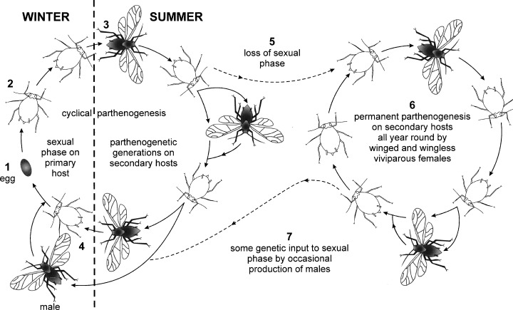

Mevsime bağlı ortaya çıkan yaprak biti formlarının gelişimi fotoperiyot da dâhil bir dizi çevre faktöründen etkilenmektedir. Kalabalıklaşma yaz göçmenlerinin üretilmesini etkileyen ana faktör olmasına rağmen yaz sonu ve sonbahar başının kısa günleri sexuparae ve ovipar formların gelişmesini arttırmaktadır. Bazı türler için ovipar formların gelişmesi için kritik bir gün uzunluğu vardır

Fotoperiyodun üremeye etkisi çoğunlukla dolaylı yoldan olmaktadır. Işıklanma süresinin sebep olduğu olayların sonucu olarak, özellikle ergin diyapozuna etkisinden kaynaklanan, dolaylı bir etki söz konusudur. Yaprak bitlerinde görülen etki, fotoperiyodun gelişmeye etkisinden ortaya çıkan dolaylı bir etkidir. Fotoperiyodun doğrudan etkisine Plutella maculipennis örnek olarak verilebilir. Bu türün yumurta üretimi uzun gün koşullarında toplam 74 adet olduğu halde, kısa gün koşullarında yarıya düşmektedir.

